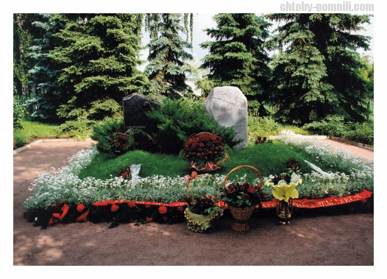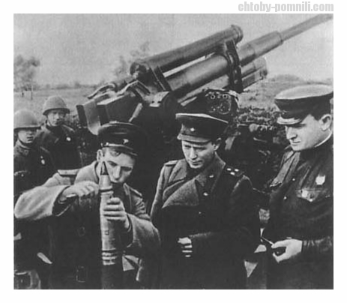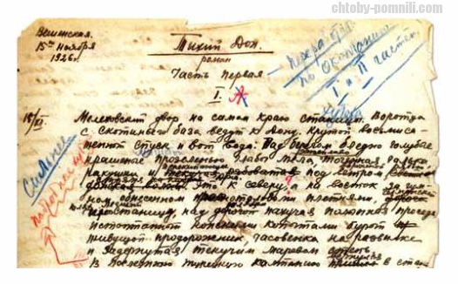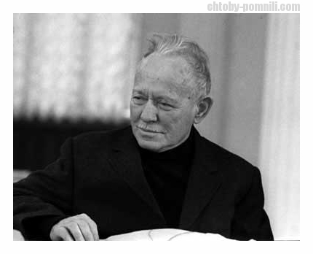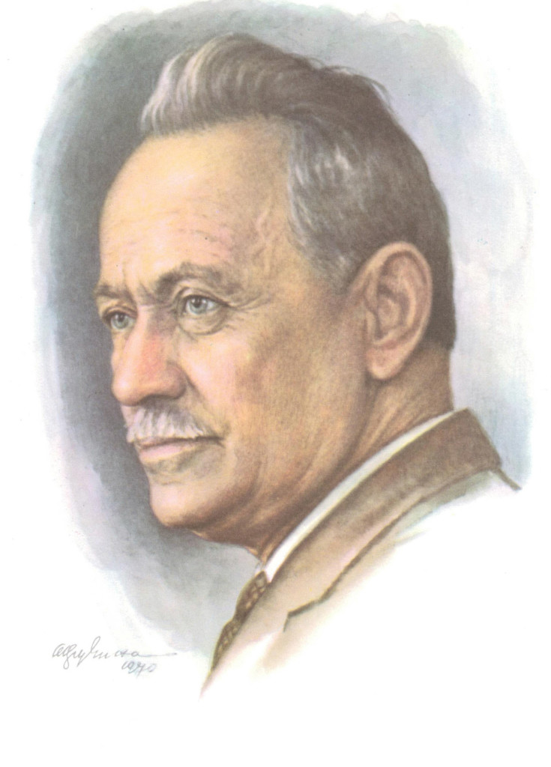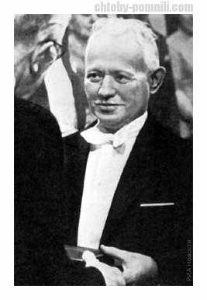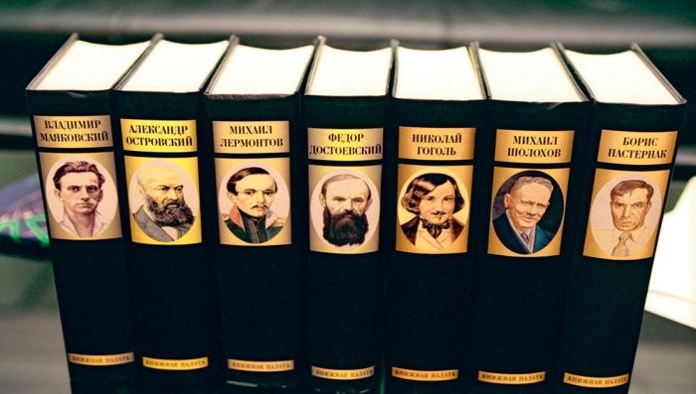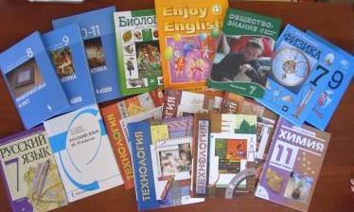

**Откуда Дон берет начало…   
Где скрыта вечная струя,   
Что вниз, по руслу величаво   
Уходит в дальние края!   
Под невысокою березкой   
Начало Дон свое берет:   
Из-под травы земли московской   
С Ивана-озера течет.**

Писать роман было трудно. А слава приносила не только радость успеха, но и горечь многих испытаний.

Сколько довелось вынести ему! И вражескую клевету, обвинения в «защите кулаков» и злобное недоброжелательство завистников. Но сама

жизнь доказала силу и правду, заключенную в этом гениальном

произведении.

**Петропавловский Игорь 9а** класс

И, кажется, ехать недолго:

Поднялся и сел в самолет…

А вспыхнет излучина Дона,

И тихое сердце замрет,

У плесов гремучих и синих

Мы в вечном и добром долгу,

Не тут ли Григорий с Аксиньей

Стоял на крутом берегу…

Не верите – вешенцев спросим,-

Ничто не пропало зазря,

Ни песнь казаков на покосе,

Ни мудрый прищур Щукаря…

К великому Тихому Дону,

К степям, где белы ковыли,

Приходят с глубоким поклоном

Писатели всей земли…

Колесник Влада 8а класс

**Пройдут годы, проплывут столетия, будут уходить и приходить целые**

**поколения и народы… Но короткое слово «Шолохов», высеченное на**

**гранитной глыбе, что лежит на могиле писателя в станице Вешенской, будет**

**вечно будоражить умы, согревать сердца и очищать души людей.**

**И никто не будет спрашивать: «Это какой Шолохов?!» Как не**

**спрашивают в наши дни: какой Гомер, какой Шекспир, какой Пушкин…**

**Шолохов всегда будет Шолоховым.**

**Лысенко Игорь 9а класс**

**24 мая 2015 года исполнилось 110 лет** со дня рождения Михаила Александровича Шолохова – великого русского писателя, классика нашего времени, подлинного летописца целой эпохи.

Имя великого человека, выдающегося писателя, автора всемирно

известных произведений, страстного публициста, человека большой души и беспокойного сердца М.А.Шолохова стало национальной гордостью.

Донские сердцу милые пейзажи!

Луга, изгибы берегов крутых…

Я изменился, стал годами старше,

Но мне и часа не прожить без них.

Уже в Базках волнуешься немножко,

И в душу веет свежею волной.

Паром пересекает Дон. Здесь Вешки

Раскинули сады передо мной.

Слепят пески, влекут деревьев шорохи,

Зеленоватых елей торжество…

Здесь «Тихий Дон» писал волшебник Шолохов,

И я во власти волшебства его.

Широко и зримо развернул перед нами художник картину жизни казачества Дона, охватив период в 10 лет с 1912 по 1922 год. Главным местом действия является казачья станица. В центре романа - представитель двух противоположных борющихся классовых лагерей – середняк Григорий Мелехов. Книга создавалась в годы, когда гражданская война отошла в прошлое. На Дону, как и во всей стране, осуществлялась сплошная коллективизация, рушился многовековой уклад мелких раздробленных крестьянских хозяйств, менялась судьба каждой деревенской семьи. Михаил Александрович Шолохов был в самой гуще этих событий, зорко всматривался в то, что происходило вокруг: ездил по станицам и хуторам, до рассвета беседовал с людьми, выступал на собраниях. Горячим сердцем, острым взглядом художника он чувствовал, видел то, чем жила тогда деревня - светлую веру в завтрашний день, мучительные события и колебания, злобу обреченных людей. Дыхание этих дней Шолохов талантливо воплотил в романе «Тихий Дон».

**ОБРАЗОВАННЫЙ ЧЕЛОВЕК — ОБЯЗАТЕЛЬНО ЧИТАТЕЛЬ**

Читатель художественной литературы, из которой он узнает: как можно выразить свои мысли, желания и чувства. Он изучает язык души. Осознает, что одни и те же вещи можно воспринимать иначе, чем привык он сам. По-другому любить, по-другому ненавидеть. Он усваивает новые слова и метафоры, описывающие душевные состояния. Пополняя свой запас слов, обогащая палитру понятий, он учится более точно выражать свои переживания и тем самым — более тонко чувствовать.

Образованный человек лучше, интереснее рассказывает о себе и о мире, чем тот, кто только и может, что повторять обрывки ярких фраз или афоризмов, когда-то им затверженных. Способность человека к точному самовыражению позволяет ему углублять и уточнять представление о самом себе. Этот процесс может продолжаться бесконечно.

Многими высокими наградами и званиями удостоили писателя родная страна и многие другие страны мира: дважды Герой Социалистического труда, лауреат Ленинской и Государственной премии СССР, Нобелевской премии. Долгое время он был действительным членом Академии Наук СССР, почетным доктором филологических наук Ростовского и Лейпцигского университетов, почетным доктором права Сент–Эндрюсского университета.

**Награды и премии М. А. Шолохова**

Дважды Герой Социалистического Труда (1960, 1980)  
Лауреат Государственной премии I степени (1941, за роман «Тихий Дон»)  
Лауреат Ленинской премии (1960, за роман «Поднятая целина»,  
Лауреат международной премии мира в области культуры Всемирного Совета Мира  
Лауреат международной литературной премии «София»

Лауреат международной премии «Лотос» Ассоциации писателей стран Азии и Африки  
Награжден шестью орденами Ленина  
Награжден орденом Октябрьской Революции  
Награжден орденом Отечественной войны I степени  
Награжден медалями: «За оборону Москвы», «За оборону Сталинграда», «За победу над Германией», Золотой медалью имени А. Фадеева  
Награждён орденами других государств: орденом «Большая Золотая звезда дружбы народов» (Германия), орденом Сухэ-Батора (Монголия), орденом Георгия Димитрова (Болгария), орденом Кирилла и Мефодия (Болгария)  
Лауреат Нобелевской премии по литературе (1965, за роман-эпопею «Тихий Дон»)

**Пресс-центр**

**К 110-летию со дня рождения Михаила Александровича Шолохова**

В 1965 году Шолохов получил Нобелевскую премию по литературе. Кампанию по присуждению Шолохову Нобелевской премии стал вести английский писатель лорд Сноу, большой почитатель шолоховского таланта. Так получилось, что за год до этого, в 1964 году, Нобелевскую премию присудили Жану Полю Сартру, который отказался ее принять со словами: «Я не буду получать Нобелевскую премию, пока ее лауреатом не станет Михаил Шолохов».

Три могучих этапа, три рубежа – революцию, построение социализма,

Великую Отечественную войну прошла наша Родина. И один из лучших ее сыновей, великий писатель русской земли М.Шолохов, сложил о Родине три вдохновенные песни – «Тихий Дон», «Поднятую целину» и «Судьбу

человека».

**Ученье — свет, а неученье — тьма (А.Суворов)**

[***Карпухин Михаил***](http://www.stihi.ru/avtor/edelweys)

**15 февраля 1989 года последняя воинская часть Советской армии покинула территорию Афганистана. Так закончилась Афганская война, начатая 25 декабря 1979 года.**  
**Кто сказал, что проиграли,  
Мы Афганскую войну,  
Что страну мы покидали,  
Без победы в том году.  
  
Да, день победы в той войне,  
Увидеть было не дано,  
Но мы вернулись в феврале,  
Домой с победой всё равно!**

**Стр. №4**

**Материал подготовили учащиеся 8а класса**